定位节点协议：

定位节点定时广播帧(LOCNODE_CAST)的帧结构
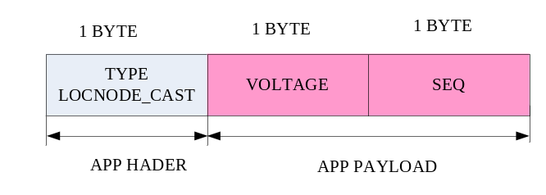
VOLTAGE: 0-255 单位是0.1v

瓦斯检测仪协议：

瓦斯数据上报(GASREPORT)的帧结构
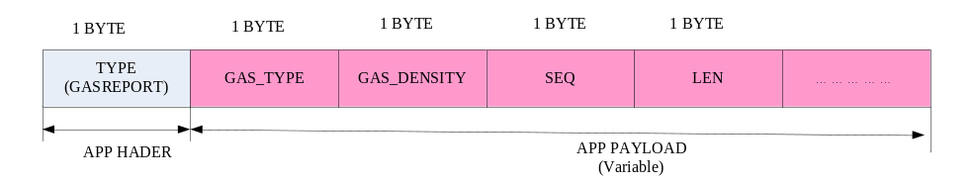
后面为LEN个LOCNODE的RSSI数据，格式为：
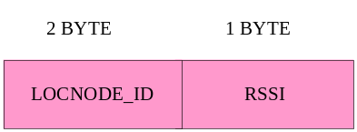
GAS_TYPE: 目前只有瓦斯一种，以后可添加

瓦斯报警浓度设置 (GASTHRESH)的帧结构
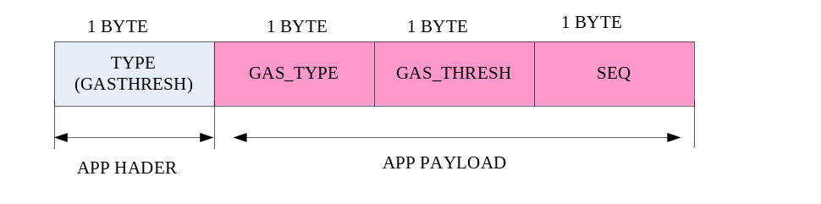

瓦斯紧急帧 (GASURGENT)的帧结构
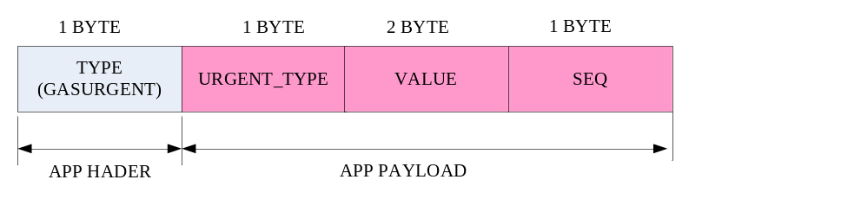
URGENT_TYPE:
1: ALERT
2: POWERON
3: POWEROFF
4: LOCNODE_NOPWR

瓦斯ACK帧 (GAS_ACK)的帧结构
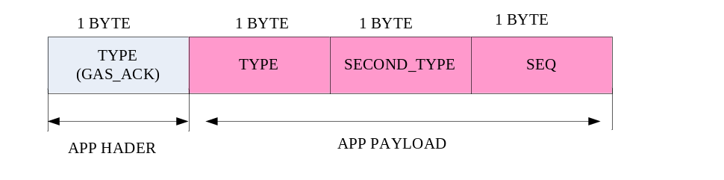
对多个帧统一用GAS_ACK进行ACK确认：

TYPE: GASREPORT
GASTHRESH
GASURGENT

SECOND_TYPE: GASURGENT->ALERT
GASURGENT-> POWERON
GASURGENT-> POWEROFF
GASURGENT-> LOCNODE_NOPWR

瓦斯监控仪短消息帧 (GASSMS)的帧结构
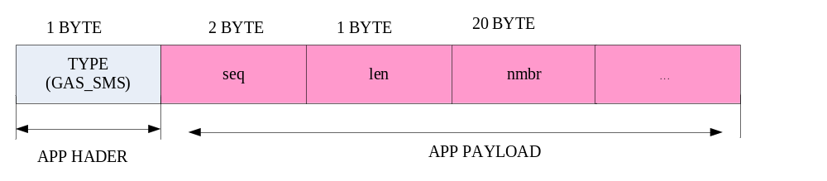

瓦斯监控仪短消息帧 (GAS_SMSRSP)的帧结构
